附件6.4评价人员及业主代表照片
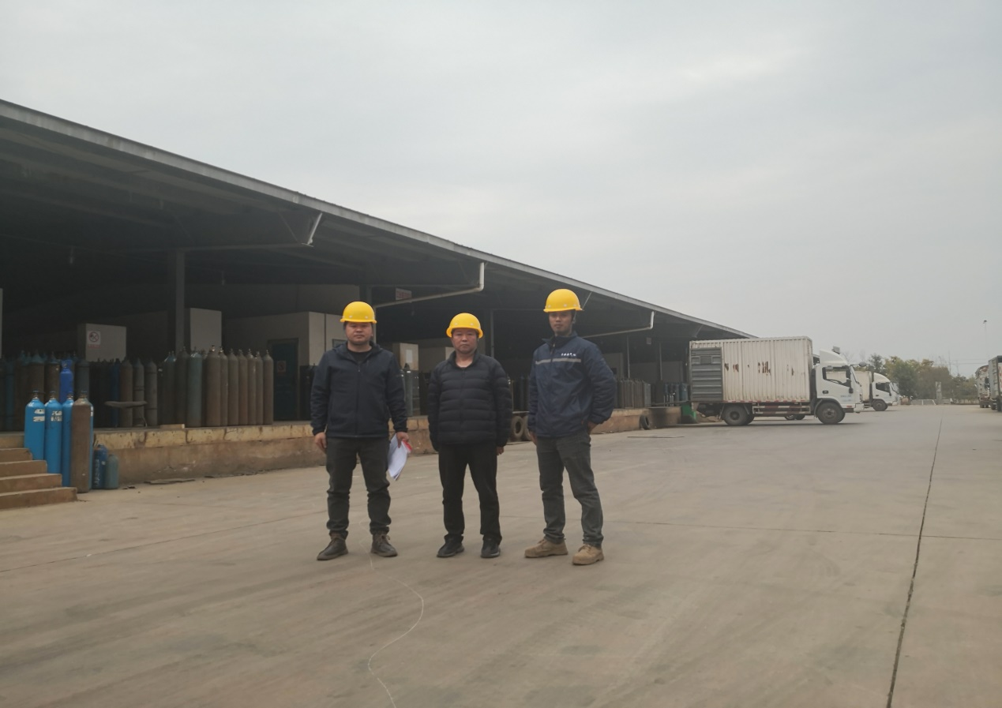
评价人员现场照片（左马殿金—三级评价师、中杨庆国—二级评价师、右企业代表王发福）
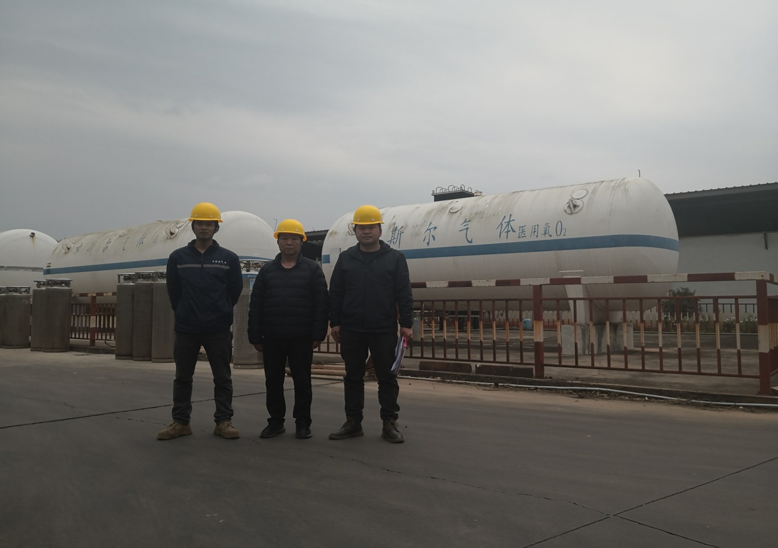
评价人员现场照片（左企业代表王发福、中杨庆国—二级评价师、右马殿金—三级评价师）

